Рекомендации для родителей на период самоизоляции по теме недели «Весна» группы 7 «Теремок"
Тема нашей недели с 13 по 17 апреля «Весна». Мы продолжаем расширять представления детей о весне, знакомить с характерными особенностями весенней природы: ярче светит солнце, снег начинает таять, становится рыхлым, появились лужи, ручейки, чаще идёт дождь. Продолжаем систематизировать знания детей о сезонных изменениях в природе (изменения в погоде, растения весной, поведение зверей и птиц: набухли почки, скоро распустятся листочки и цветы, птицы запели песни).
Поэтому рекомендуем вам во время прогулок с детьми (на балконе) обращать их внимание на изменения в природе.
- Побеседуйте с ребёнком о том, какое сейчас время года, какие изменения произошли в живой и неживой природе весной.
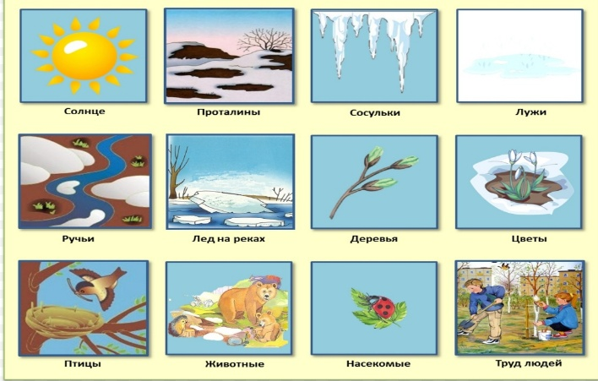
- Обратите внимание ребёнка на признаки весны.

- Расскажите о том, как ведут себя лесные звери и птицы весной, какие изменения происходят с деревьями, растениями луга и сада, в одежде людей.
- Понаблюдайте со своим ребенком за возвращением перелетных птиц. Привлекайте ребёнка к кормлению птиц, наблюдению за их поведением.
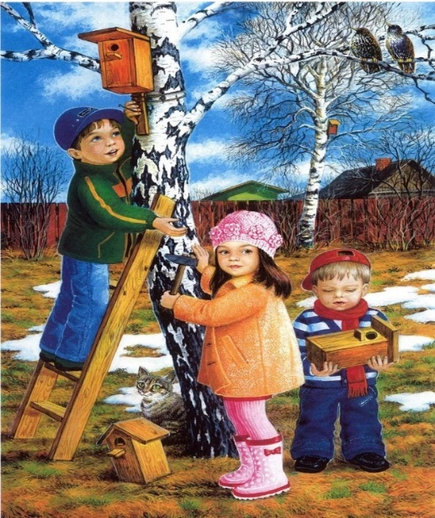
- Прочитайте стихи и рассказы о весне, обсудите их: А. Плещеев «Весна», «Травка зеленеет», С. Маршак «Снег уже не тот», А. Леонтьев «Кап-кап-кап».
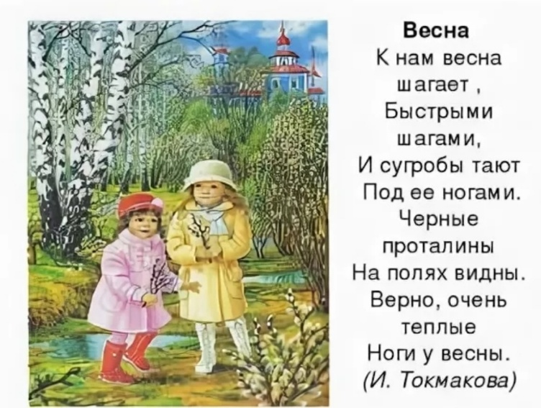
Выучите стихотворение И. Токмакова «К нам весна шагает».
Поиграйте в такие игры как:
«Почемучка?» (установление элементарных причинно – следственных связей)
Почему весной тает снег? (Снег тает, потому что пригревает солнышко)
Почему бегут ручьи?
Почему тает лед?
Почему набухают почки?
Почему прилетают птицы?
Почему радуются люди?
Почему люди одеваются легче, чем зимой?
Подбери признак:
дождь (какой) – …
сосулька (какая) — …
Подбери действия:
дождь (что делает) –…
солнце (что делает) — …
Один – много (множественное число):
проталина – много …. и т. д.
сосулька —
луч — …
почка — …
подснежник — …

Поиграйте в пальчиковые игры: https://youtu.be/u9SztnuFWhs
- «Росточек»
Из земли торчит росточек (правая рука ладонью вверх, пальцы собраны в щепотку).
Это - будущий цветочек.
Дождик, дождик, поливай!
(левая рука поднята, кисть опущена, пальцы расслаблены. Пальцы быстро шевелятся (идет дождь)
Эй, цветочек, подрастай! (правая рука медленно поднимается вверх).
Вверх тянись, старайся! Солнцу открывайся.
(медленно развести пальцы правой руки (распустился цветок)
- «Кораблик»
Раз – плывем на корабле,
Два – купаемся в реке,
Три – плывем на лодке,
На четыре и на пять
Мы купаемся опять.
(Загибать на счет по одному пальчику на каждой руке.)
- «Кораблик»
По реке плывет кораблик, (ладони соединить лодочкой)
Он плывет издалека. (выполнять волнообразные движения руками)
На кораблике четыре Очень храбрых моряка. (показать одновременно по 4 - ре пальца на каждой руке)
У них ушки на макушке (сложить обе ладони к макушке)
У них длинные хвосты. (пальцы рук сложить в щепотку и развести в стороны)
И страшны им только кошки, Только кошки и коты. (растопыренными пальцами обеих рук совершать царапающие движения)
Голосовые упражнения:
- «Кукушка» https://youtu.be/QGOIq0U9Xcs
Кто спрятался в лесок?
Подаёт голосок: «Ку-ку, ку-ку! Сижу на суку!»
Так кукушечка поёт, Весну зовёт: «Ку-ку, ку-ку, ку-ку!»
- «Капель»
произносить слоговой ряд «кап-кап-кап» с разной интонацией, в разном темпе и с различной силой голоса.
Большие капли капают: КАП! КАП! КАП! Маленькие капельки: кап-кап-кап-кап-…
- «Весной на опушке»
Весной на опушке Встретились две подружки:
Лягушка и кукушка.
Решили рассказать кое-что друг дружке.
Ква-ква! – кричит квакушка. Ку-ку! - кричит кукушка.
Целый день по леску: Ква-ква! Ку-ку! Ква-ква! Ку-ку!
Дыхательные упражнения:
«Весенний ветерок»: набрать побольше воздуха и длительно подуть, вытянув губы «трубочкой».
«Подуй на кораблик»: подуть на бумажный кораблик, плавающий в тазу.
Надеюсь, что эта информация будет для Вас полезной.

Ссылка на загадки о весне : https://youtu.be/ixQ4dUrV2LM

Детская сказка о весне: https://detskiychas.ru/sochinyaem_skazki/detskaya_skazka_o_vesne

Детская песня «Весна поёт!»: https://youtu.be/Czqlyjxmkx8

Раскраски на тему весна : https://yandex.ru/collections/user/oksana-ozhibko/raskraski-na-temu-vesna/

Нарисуйте вместе с ребенком рисунок «Весна»
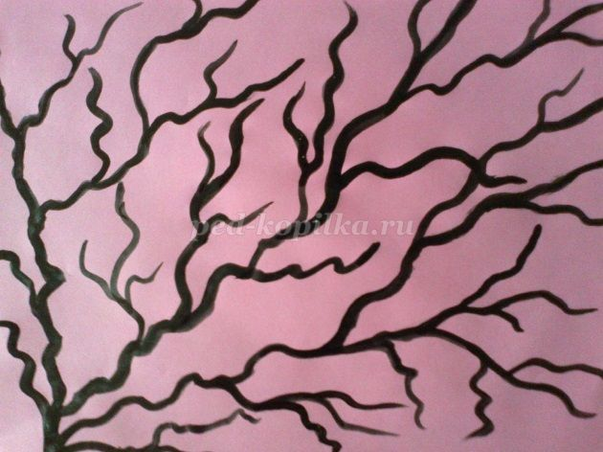
Можно нарисовать цветущую ветку другим способом: ватными палочками. Это могут сделать и малыши. Но им надо нарисовать веточки, а цветки они поставят сами ватными палочками. Для такого рисунка можно взять офисную цветную бумагу красного или розового цвета.
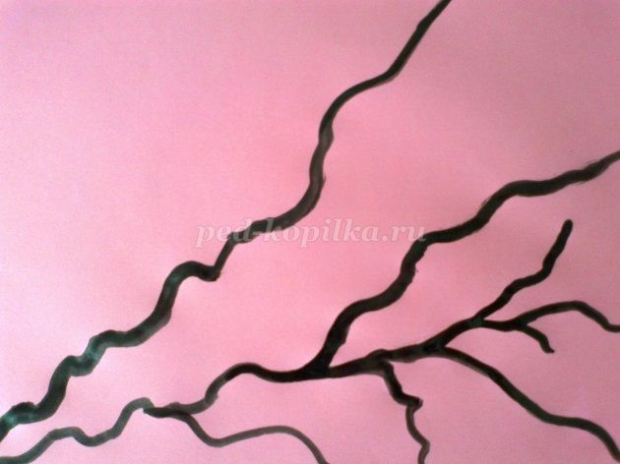
Ватными палочками рисуем цветы на ветках.
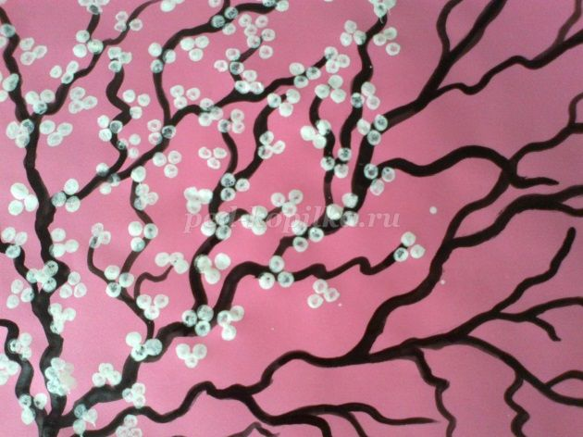
Можно нарисовать серединку цветка розовой краской.
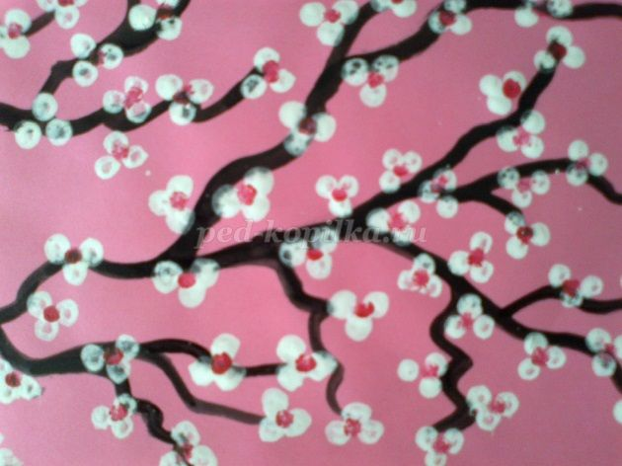
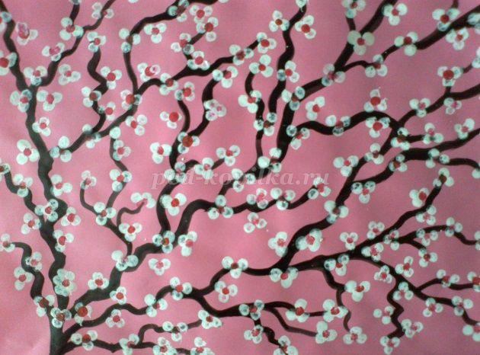
Вот такая цветущая ветка у нас получилась.

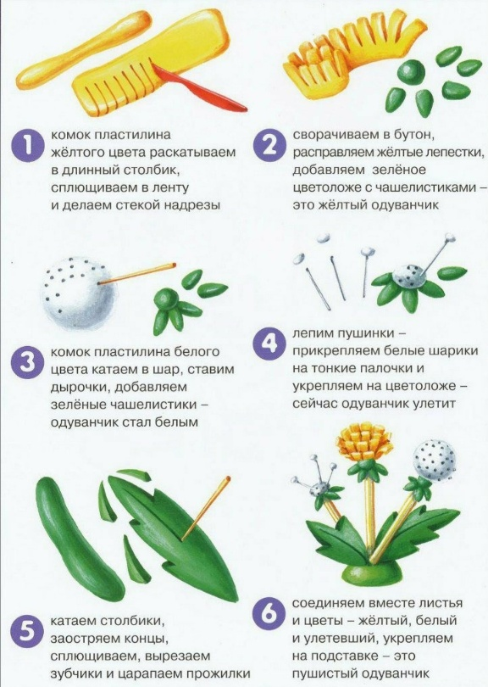
Полепите первые весенние цветы
